예비군, 병결, 장례식 등 경조사 데스크에 이야기.

// 웹페이지 레퍼런스 사이트

https://www.w3schools.com/

http://tcpschool.com/html-tag-attrs/input-accept

//vscode 단축키

Ctrl + c, v, x 는 해당라인 일일이 안골라도 하나만 하면 됨

Alt+ 방향키 : 라인을 통째로 옮길 수 있음

// 주석 단축키

ctrl + / 라인 전체 주석

shift + alt + a 라인 부분 주석

// html 태그 쓰임, 사용법

가장 중요한 것, 용도에 맞게 태그를 사용하는 것. (어떤 용도인가를 기억해야함) 교재에 없는 내용이기 때문에 레퍼런스 홈페이지를 자주 봐야함

많은 사이트 들어가서 확인해볼 것, 주로 어떻게 사용했는지를 위주로 보기 (개발자 도구 f12)

//// 태그 공부

h1태그 -> 주로 로고에 사용 됨

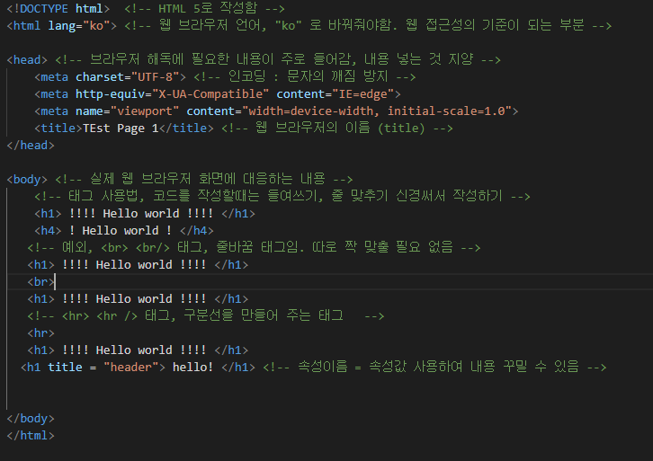

P 태그 : 문장을 작성할 때 쓰는 태그

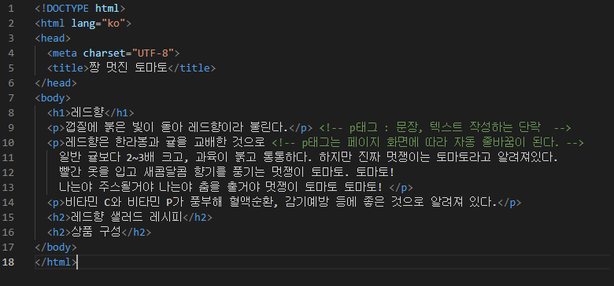

Strong / b 태그 : 볼드체 단어 태그 (strong이 좀 더 좋음)

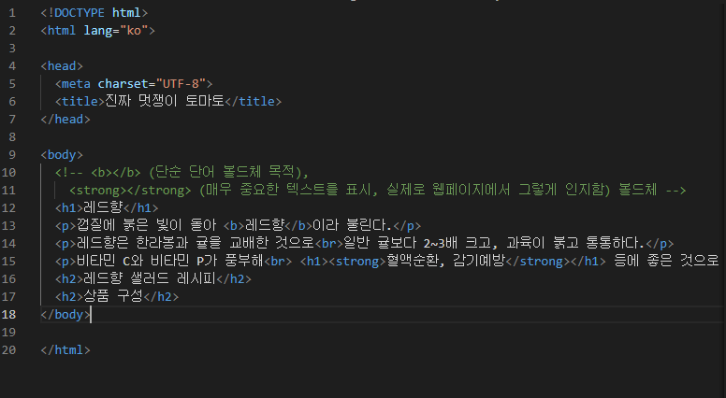

Blockquote 태그 : 주석이나 인용문 쓸 때 쓰기 좋은 태그

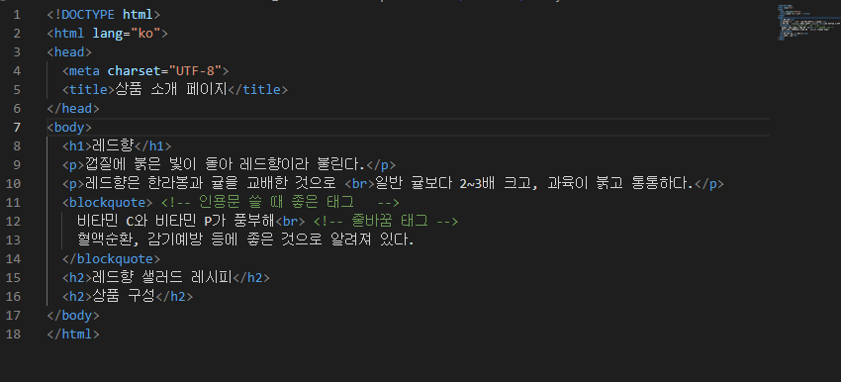

Div 태그 : 바디 안에 박스를 만들어서 레이아웃을 만드는 태그

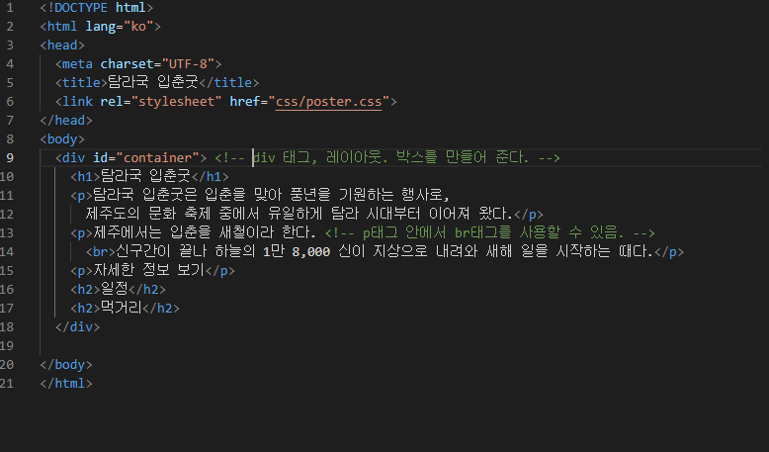

<div style : div태그 안에 이중으로 배열을 넣고 싶을 때 등등 사용가능>

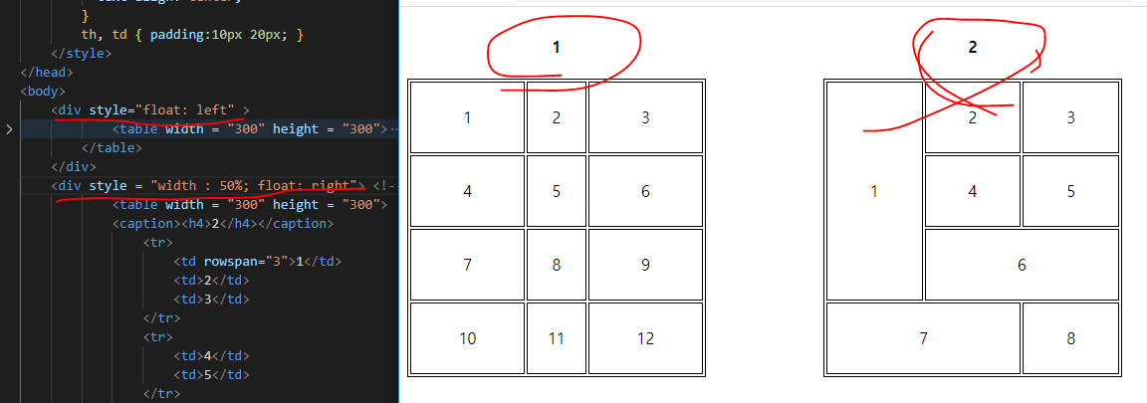

리스트를 만드는 태그 ol – li / ul – li / dl-dt-dd

Ul 태그 : 메뉴 만들 때 주로 사용 됨

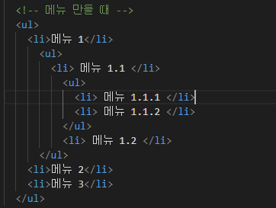

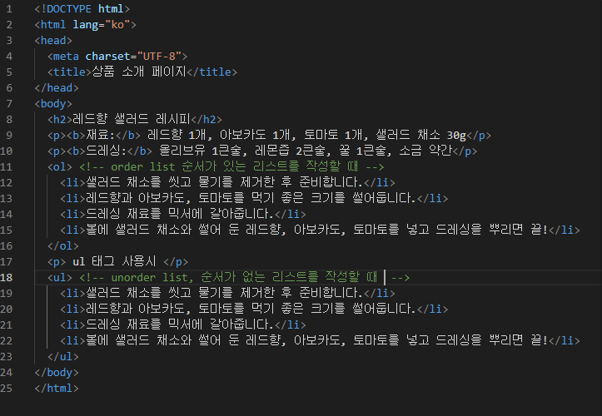

!! ol 태그 관련

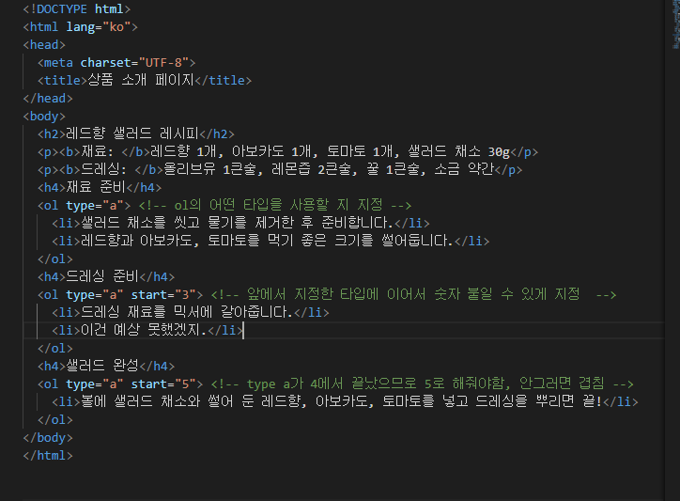

DL, dt, dd 태그 : 설명문 태그

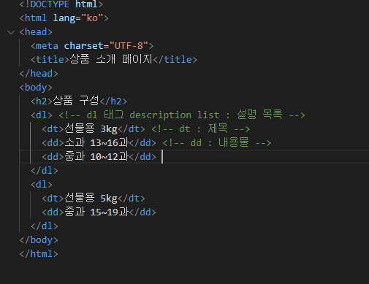

Table 태그 : 주로 게시판의 틀을 만들 때 사용함

Header, main, footer이라는 레이아웃으로 구성 됨, 주로 *flex, grid, float, table 태그 이용하여 바꿈

행 (row) / 열 (column)

<table> - <tr> - <Th> : 테이블 헤더 / <td> : 테이블 내용

Tbody ? 브라우저에서 알아서 붙임, table의 내용물에 해당하는 내용을 지정해 줌.

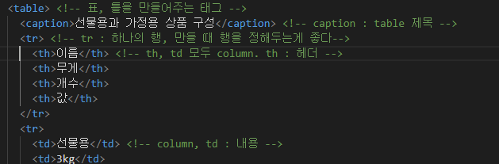

Thead, tbody를 넣어 좀 더 명시적으로 지정해놓을 수도 있음. 기왕이면 하는게 좋긴 함. Tfoot는 있다는거 정도만

Colgroup : 해당 테이블을 그룹화 시킴

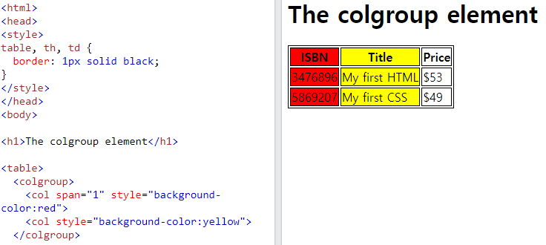

Rowspan 기능 : table을 합침 (행) / colspan : table 열을 합침

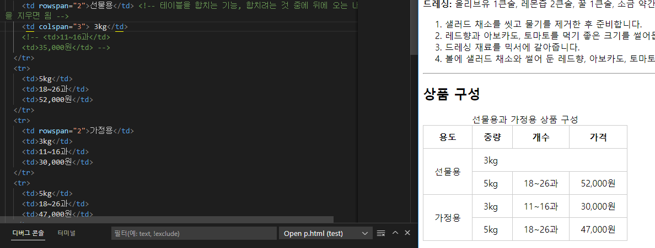

Small 태그 : 저작권이나 보충 설명 목적

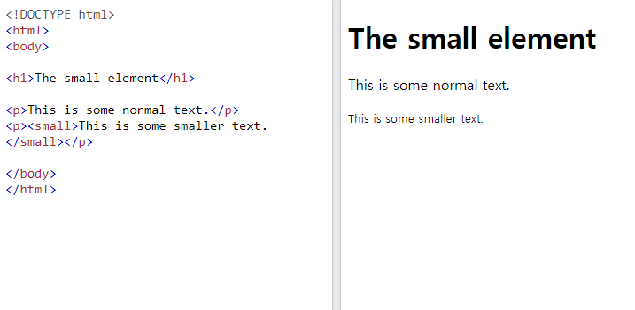

Sub / sup 태그 : 문장 아래, 위쪽에 첨자 만들 때 사용되는 태그

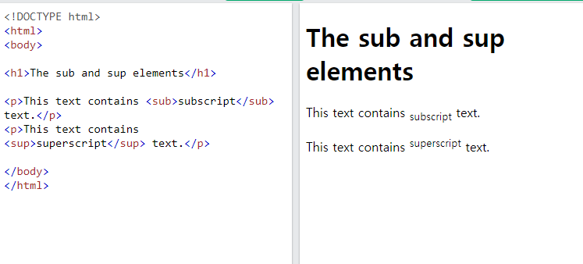

S 태그 : 문장에 취소선을 넣어주는 태그

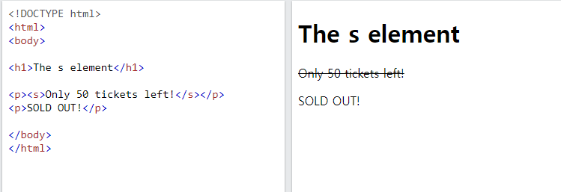

u태그 : 밑에 밑줄 넣어주는 태그

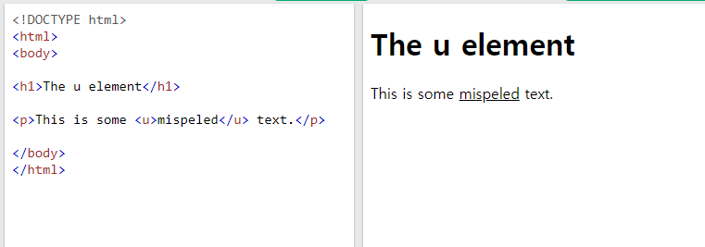

Del / Ins 태그 : 기존의 내용에 취소선을 넣고 새로 넣는 내용을 강조하는 수정 태그

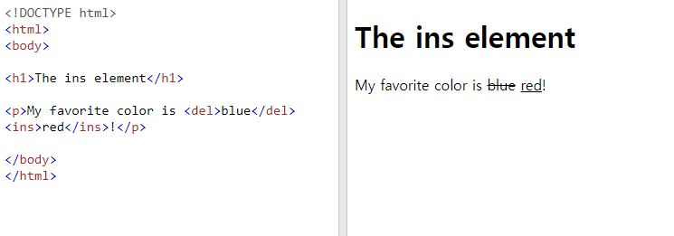

이미지, 동영상, 오디오 올리기

이미지 태그

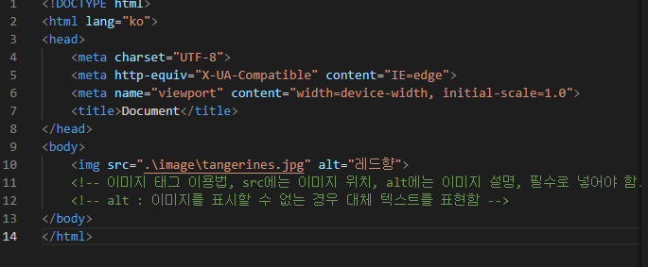

절대경로 : 넣을 이미지, 미디어의 위치 전체를 의미 (상대적으로 덜 쓰임)

Ex) D:\Up_Min\test\test1\image\tangerines.jpg

상대경로 : 현재 html파일이 위치하는 곳에서 시작함 (디렉터리 폴더명 변경시 다시 지정해줘야함!)

Ex) .\image\tangerines.jpg / ./ 현재폴더에서부터

Ex) ..\image\tangerines.jpg ../ 이전 폴더에서부터